Tél. 02 53 35 70 10 - Fax 02 53 35 70 11
cotation@zen-fr.com

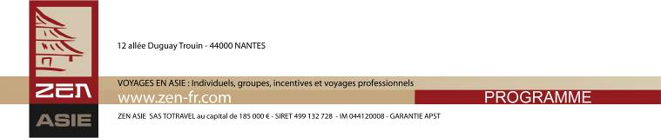
LE JAPON EN TOUTE LIBERTE
« KYOTO / HAKONE / TOKYO»

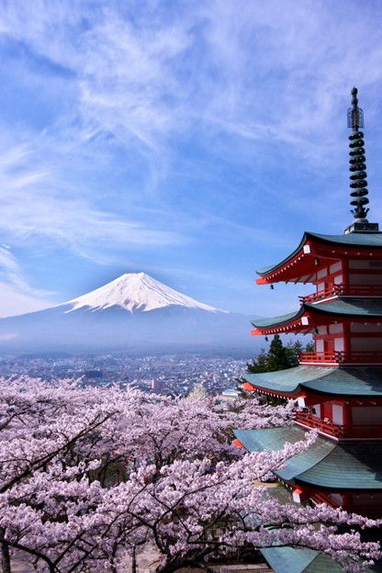
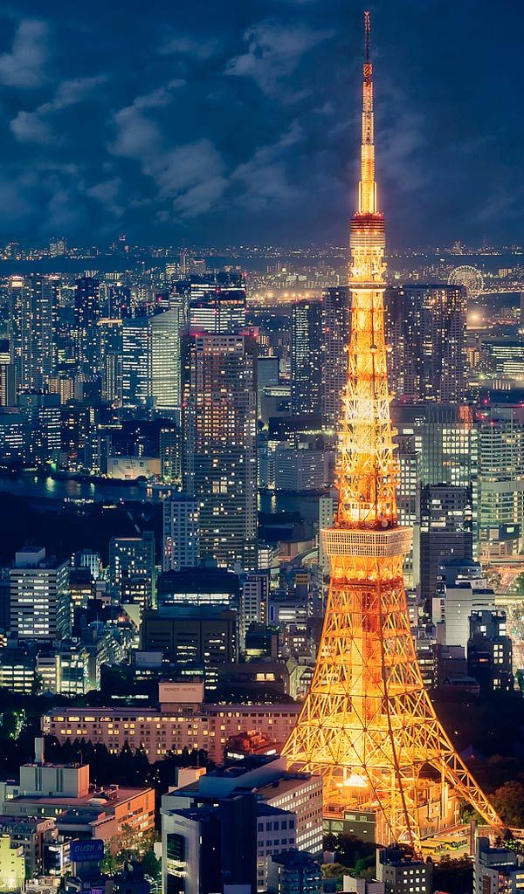
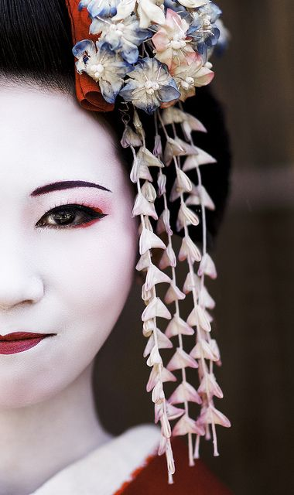
10 Jours / 7 Nuits

Yokoso! Bienvenue au Japon ! A l’extrême Est de l’Asie, détaché de tout, se trouve un archipel aux mille visages. Derrière Tokyo et Osaka, deux mégalopoles vitrines de la puissance économique et technologique japonaise, se cachent des villes et villages aux traditions centenaires. Des temples shinto aux monastères zen, en passant par les châteaux des samouraïs, l’époque médiévale recèle de nombreux trésors toujours visibles. De cette époque où les Japonais vivaient coupés du reste du monde sont nées des pratiques artistiques encore bien vivantes : la calligraphie, l’art floral, la cérémonie du thé ou le port du kimono…qui sont bien plus qu’un mode de vie ancestral. Le Japon en a fait un art de vivre, entre tradition et modernité.
jour 01 : paris KANSAI

Rendez-vous à l’aéroport de Paris. Formalités d’enregistrement et d’embarquement.

Envol à destination d’Osaka Kansai. (Vol via avec changement d’appareil).

Toutes prestations et nuit à bord.

JOUR 02 : KANSAI / KYOTO

Arrivée à l'Aéroport International de Kansai. Accueil par votre assistant francophone qui vous remettra de la documentation. Fin de la mission de votre assistant à votre montée dans le limousine bus.
Transfert de l’aéroport en autocar limousine bus (direct / environ 1h45) jusqu’à l’hôtel de Kyoto.

Dépôt des bagages. Check in possible à partir de 14h.

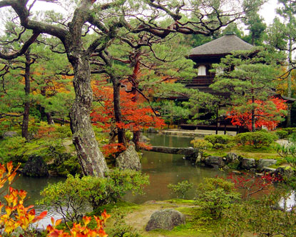
Kyoto est la capitale culturelle du Japon. Ancienne résidence des Empereurs et des premiers shoguns jusqu'en 1868, cette ville de province, bien que moderne, perpétue jalousement son culte de la tradition. La ville est un mélange de quartiers modernes et d’innombrables îlots de monuments traditionnels, sans compter les demeures privées avec leurs jardins et pavillons de thé, où sont encore couramment pratiquées les cérémonies d’arrangements floraux, d’encens, de danse et de musique au luth et à la harpe.

Temps libre pour vos découvertes personnelles.

Repas libres.
Nuit à l’hôtel.

JOURS 03 et 04 : KYOTO

Petits déjeuners à l’hôtel.

Journées libres à Kyoto pour vos découvertes personnelles.

Repas libres.
Nuits à l’hôtel.

Nos suggestions de visites : (les transferts et billets d’entrées non-inclus)

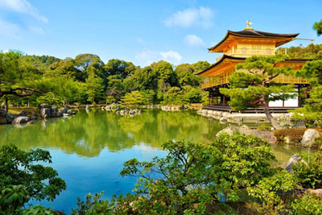
- Le temple Kinkakuji, aussi appelé « Pavillon d'Or ».
Ce temple fut à l'origine la villa de détente d'un shogun Ashikaga. A sa mort, il fut transformé en temple. Un merveilleux jardin s'étend devant ce pavillon recouvert de feuilles d'or, réplique parfaite de l'édifice original détruit en 1950 et reconstruit en 1955 (cet événement fit l'objet du roman Le Pavillon d'Or de Yukio Mishima).

- Le temple Ryoanji.
Célèbre pour son jardin, parfait exemple d'inspiration Karesansui. Quinze rochers émergent d'une mer de sable blanc. Sa simplicité et sa pureté sont l'émanation des principes du bouddhisme zen.

- Le Château Nijô.
Il fût la résidence officielle des shoguns de la famille Tokugawa qui gouvernèrent le Japon de 1603 à 1868. C’est le seul exemple qui subsiste d’une résidence des grands hommes politiques du Japon de cette époque. Construit par Tokugawa Ieyasu au 17ème siècle, il conserve quelques beaux éléments décoratifs d’origine, comme les plafonds à caissons, les portes peintes, les paravents de l’école Kano et les sols “rossignols”, conçus pour trahir les intrus, en émettant une sorte de piaillement au moindre pas.

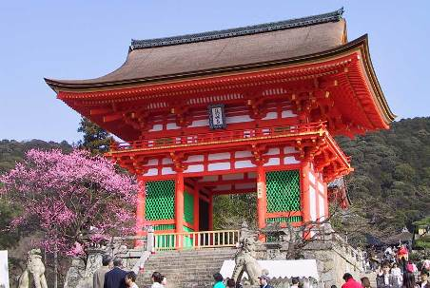
- Le temple Kiyomizudera. Toiture en travaux jusqu’en 2020
Fondé à la fin du VIIIème siècle, le temple Kiyomizudera est situé au pied de la colline de Higashiyama. Le bâtiment principal, classé Trésor National, fut reconstruit en 1633 par le shogunat des Tokugawa. Sa terrasse en bois, soutenue par 139 pilotis géants de 15 mètres de hauteur, surplombe un ravin et offre un magnifique panorama de la ville.

- Le quartier de Gion, de l'autre côté de la rivière Kamo. Vous pourrez sans doute y croiser geiko et maiko près des traditionnelles maisons de thé.
C'est l'un des quartiers de geisha les plus traditionnels où les maisons anciennes bien préservées rappellent le Kyoto de jadis. Immédiatement à l'est de la rue Shijo, se situe le sanctuaire Yasaka Jinja.

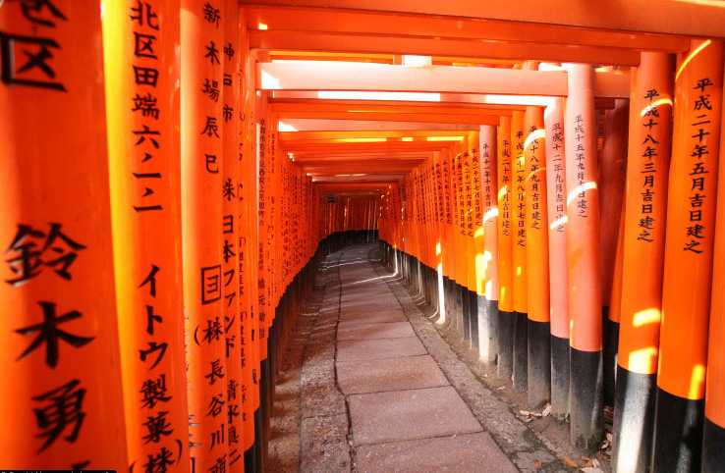
- Le sanctuaire Fushimi Inari.
C’est l’un des sanctuaires les plus impressionnants du pays. Fondé au 8ème siècle, il est célèbre dans tout le Japon pour les milliers de toriis (portiques) qui forment un véritable tunnel de quatre kilomètres de long. On y voit aussi de nombreuses statues de renards, messagers d’Inari, la déesse de la Fortune.

- Le temple Tofukuji, le plus original des temples à Kyoto par l’introduction de ses jardins zen d’un nouveau style.

- Le temple Sanjusangendo.
Ce temple enferme 1001 statues de bois représentant des divinités bouddhistes et une magnifique statue d’un Jūichimen Senju Kannon aux 11 visages et 1000 bras avec des yeux de cristal. C'est la plus longue structure en bois du monde (118,22 mètres).

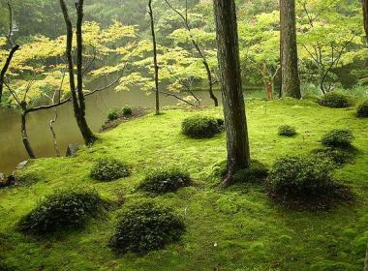
- Le temple Saiho-ji, l’extraordinaire « Jardin des Mousses », appelé aussi Kokedera. Réservation obligatoire.
Datant du 14ème siècle, le plus célèbre des jardins de mousses est inscrit au Patrimoine mondial de l'Unesco. 120 variétés de mousses y forment un tapis de verdure aux nuances subtiles. Le moine fondateur du monastère partait du principe qu'il était possible d'atteindre l’illumination en méditant dans un jardin aux beautés rares.

- Balade dans le marché de Nishiki qui s’étale le long d’une ruelle étroite, véritable festival pour les yeux avec ses nombreux étalages où tous les ingrédients de la cuisine japonaise sont exposés.

JOUR 05 : KYOTO ODAWARA / HAKONE

Petit déjeuner à l’hôtel.

** Envoi d’une pièce de bagage par personne pour votre hôtel de Tokyo.
** Veuillez prévoir un nécessaire pour une nuit à Hakone.

Transfert par vos soins jusqu’à la gare de Kyoto.

Transfert en Shinkansen de Kyoto à Odawara (direct / environ 2h00).

**Début d’utilisation du Hakone Free Pass**
………………………………………………………………………………………………………………………………………………
Le « Hakone Free Pass » inclut les billets de train, funiculaire, bus, bateau et téléphérique ainsi que des réductions sur les sites touristiques. Il vous permet de vous déplacer dans la ville et aux alentours et vous donne accès à de nombreux sites parmi les principaux en transports publics : www.odakyu.jp/english/deels/freepass/hakone.
…………………………………………………………………………………………………………………………………………………

Visites et déjeuner libres.

Ville de collines, dont les points d’intérêt éparpillés sont à la fois d’ordre naturel et culturel, Hakone est une station thermale très appréciée. Sa région englobe les débris d’un énorme volcan effondré, éteint depuis trois ou quatre mille ans, qui a laissé derrière lui des sources chaudes et des fumerolles.

Transfert par vos propres moyens jusqu’au ryokan, à 5 minutes à pied de la gare de Tonosawa, sur la ligne de train Hakone Tozan.

Dîner et nuit au ryokan.

Nos suggestions de visites : (les transferts et billets d’entrées non-inclus)

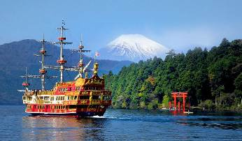
- Croisière sur le lac Ashi
Ce grand lac d'une circonférence de 21 km et d'une superficie de 680 hectares, se situant à 723 mètres au-dessus du niveau de la mer est l'une des principales attractions de Hakone. C'est une destination très prisée pour la pêche ou la navigation de plaisance. Il est également connu pour refléter en miroir le mont Fuji par beau temps.

- Parc de Gora (à 5 min à pied de la gare de Gora)
Ce parc est le plus grand parc de rochers de toute l'Asie, avec un étang géant, mais aussi des jardins spécifiques comme un jardin de plantes alpines ou un jardin de botanique tropicale, ou encore un musée d'histoire naturelle. La ville de Gora est le point de départ du funiculaire pour le mont Sounzan.

- Miyanoshita (à 10 min de la gare de Hakone Yumoto)
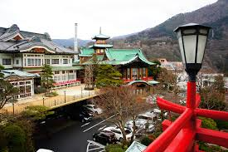
Miyanoshita est l'une des stations thermales les plus appréciées de la région, avec ses hôtels et auberges d'excellente qualité et ses magasins de souvenirs. Cette station est notamment très populaire parmi les visiteurs étrangers, à tel point que de nombreux panneaux de signalisation et enseignes sont en anglais. C'est un bon point de départ pour des excursions vers le lac Ashi, la station thermale de Gora ou la plaine de Sengokuhara.

- Musée Chokoku-no-mori (2 mn à pied de la gare de Chokoku-no-mori)
Ce musée en plein air de Hakone présente 700 sculptures d'artistes japonais et occidentaux des XIXème et XXème siècles, dont une vingtaine d'œuvres d'Henry Moore. Dans un pavillon sont présentées plus de 200 œuvres de Picasso.

- Musée des Beaux-Arts de Hakone
Ce musée présente une collection de poteries et de porcelaines japonaises, de l'époque Jomon à la période Edo. Il y a également un jardin de bambous et de mousses.

- Promenade sur l’allée des Cèdres (25 min à pied), Portion de l’ancienne route du Tokaido bordée de cèdres centenaires, qui reliait la capitale Edo à Kyoto à l’époque d’Edo.

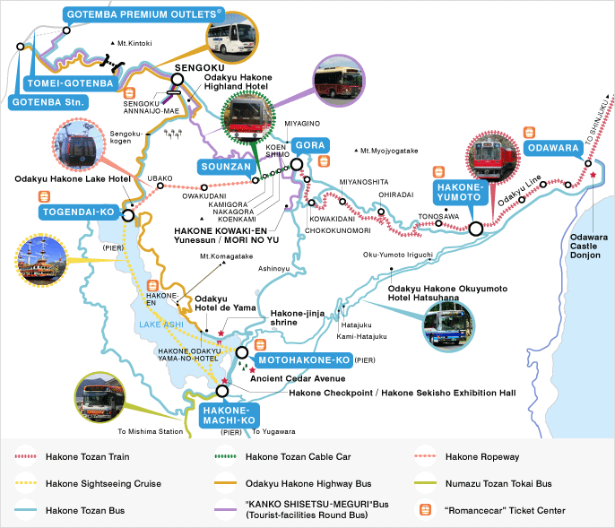

JOUR 06 : HAKONE / ODAWARA TOKYO

Petit déjeuner au ryokan.

Suggestions de visite du Parc National de Fuji-Hakone avec votre Hakone Free Pass :

Prenez une succession de funiculaires et de téléphériques à travers le parc muni de votre Hakone Free Pass.

Découvrez Owakudani, « la Grande Vallée Bouillante ».

Possible sous réserve de l’activitée sismique et/ou volcanique.

Vous irez ensuite rejoindre l’embarcadère de Togendai, puis vous vous détendrez en embarquant pour une croisière (environ 30 minutes) sur le Lac Ashinoko qui offre une vue imprenable sur le Mont Fuji. Descendez à Hakone-machi pour la suite de la visite.

Visitez l'ancienne barrière de Hakone, poste de contrôle qui assurait la sécurité de la ville d'Edo (actuelle Tokyo), alors capitale shogunale. Promenez-vous sur l’allée des Cèdres (25 min à pied), portion de l’ancienne route du Tokaido bordée de cèdres centenaires, qui reliait la capitale Edo à Kyoto à l’époque d’Edo.

Transfert par vos soins jusqu’à la gare d’Odawara.

Transfert en Shinkansen d’Odawara à Tokyo (direct / environ 35 minutes).

Transfert par vos soins jusqu’à votre hôte).

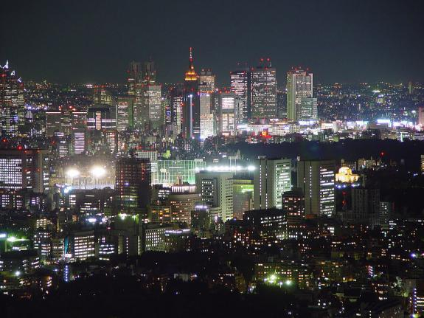
Jusqu’en 1868, la ville s’appelait Edo et c’est en y transférant sa capitale que l’empereur Meiji lui donna le nom de Tokyo : « capitale de l’Est ». Tokyo, capitale et plus grande ville du Japon, est une vaste conurbation couvrant près de 600 km. C'est aussi l'une des villes les plus peuplées au monde, avec 50 millions d'habitants, périphérie incluse. La ville a été reconstruite à deux reprises, après le tremblement de terre de 1923, puis après la fin de la Seconde Guerre mondiale.

Installation à l’hôtel.

Dîner libre.
Nuit à l’hôtel.

JOURs 07 à 08 : TOKYO

Petits déjeuners à l’hôtel.

Journées libres à Tokyo pour vos découvertes personnelles.

Repas libres.
Nuits à l’hôtel.
Nos suggestions de visites : (les transferts et billets d’entrées non-inclus)

- Découverte du sanctuaire Yasukuni.
C’est à l’intérieur de ce sanctuaire que sont honorés tous les individus (Japonais ou non) morts pour le Japon et l'Empereur, notamment pendant la Seconde Guerre mondiale et y compris plusieurs criminels de guerre. Il est devenu un symbole pour les ultra-conservateurs japonais, et sert de repaire aux militaristes et aux nostalgiques de la grandeur impériale japonaise.

- Visite du musée de la guerre, le Yushukan.
Le sanctuaire est complété par un musée, tristement célèbre par le caractère révisionniste de certaines expositions qui s'y déroulent. Le musée se découpe en une douzaine de salles, chacune consacrée à une période différente, et les dernières dédiées à la Seconde Guerre mondiale. Malgré le révisionnisme, on trouve de nombreuses pièces intéressantes, telles qu'un avion zéro rescapé de la guerre ou des armures ayant appartenu à des empereurs célèbres.

- Passage par la gare de Tokyo, détruite par les raids américains lors du bombardement de Tokyo du 25 mai 1945 et reconstruite sur deux étages en 1947.
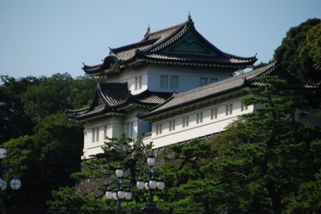
- Découverte de la place du Palais Impérial. Vous vous arrêterez pour voir ses portes monumentales et le Pont Nijubashi qui mène à l’entrée principale.
Le Palais impérial de Tokyo tel qu’on le connaît aujourd’hui, est construit sur le site de l’ancien château d’Edo, la résidence pendant plus de deux siècles de la dynastie des shoguns Tokugawa. A la fin du XIX ème siècle, lors de la restauration de l’ère Meiji, l’empereur du Japon saisit le site du Palais pour y transférer la cour qui résidait auparavant à Kyoto. Edo fut renommée Tokyo en 1868 et la Palais rebaptisé Meiji. Il fut complètement détruit lors des bombardements américains de la seconde guerre mondiale. Le bâtiment actuel, construit en 1960 est en béton armé. Le Palais n’est ouvert que deux fois par an le 02 janvier, pour le nouvel an et pour l’anniversaire de l’Empereur (actuellement le 23 décembre).

- Visite de la tour de Tokyo.
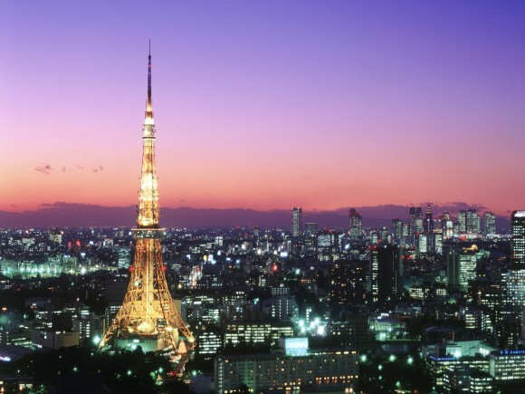
Avec 333 m de hauteur, la tour de Tokyo est de 13 m plus haute que sa sœur jumelle de Paris. Elle se distingue par ses couleurs rouge et blanche afin d’être visible. Construite en 1958, il s’agit de la structure en acier la plus haute du monde. Elle sert en priorité de tour de télécommunication mais elle offre également l’un des plus beaux points de vue sur la ville. Un ascenseur vitré permet de parcourir les 100 m séparant les deux observatoires. Une galerie circulaire ponctuée de longues-vues offre une vue panoramique unique sur Tokyo et certains lieux comme le Rainbow Bridge et par beau temps, sur le mont Fuji au sud-ouest.

- Le quartier de Ginza.
Si Tokyo est la ville la plus chère au monde, Ginza est certainement le quartier le plus onéreux de la planète, le quartier chic de Tokyo. Toutes les grandes marques se doivent d’y avoir une enseigne. Certains d’ailleurs rivalisent d’audace dans la construction de leurs boutiques phares.

- Le Edo-Tokyo Museum, qui vous donnera une très bonne idée de la vie dans le Tokyo du passé, et vous permettra ainsi d’apprécier encore mieux vos découvertes de la mégapole contemporaine.

- Balade dans le quartier d'Asakusa, le long de la rivière Sumida. Une immersion dans l'univers unique du Tokyo populaire où vit encore l'esprit du « vieil Edo » baigné de tradition.

- Promenade sur la rue commerçante « Nakamise Dori » où les promeneurs trouveront de nombreuses boutiques offrant des kimonos et toutes sortes d'objets traditionnels.
Nakamise est le quartier le plus vieux du Japon en ce qui concerne le shopping. Il a été construit durant l’ère Edo, sous le Shogun Ieyasu Tokugawa.

- Visite du temple de Sensoji, plus connu sous le nom de temple d'Asakusa Kannon.
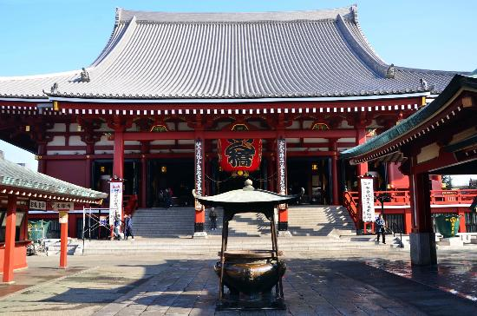
Il est dédié à Kannon, le bodhisattva de la compassion auquel l'imposant bâtiment principal est consacré. D'après la légende, ce temple aurait été fondé au VIIème siècle par trois pêcheurs ayant découvert dans leurs filets une statuette de Kannon de 5 cm de haut. L'ayant remise dans la rivière Sumida, la statuette revint constamment à eux. Ils décidèrent donc de demander l'édification d'un temple qui est aujourd'hui le plus vieux temple de Tokyo. Le Sensoji est composé d'un bâtiment principal ou Sensoji Hondo et d'une pagode à cinq étages.

- Découverte du quartier d’Akihabara, “la Mecque des otaku”, où se trouvent une multitude d’immeubles entiers spécialisés dans la vente des produits électroniques, ainsi que d’innombrables boutiques et cafés à thème consacrés à l’univers du manga.

- Continuation par la visite du sanctuaire Meiji Jingu.
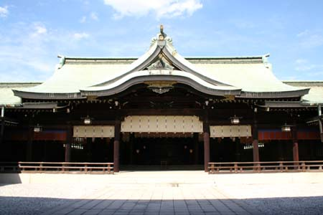
Au cœur du parc Yoyogi se trouve le sanctuaire Meiji, dédié à l’Impératrice et à l’Empereur du même nom. Meiji (1852-1912) est le premier Empereur du Japon Moderne. La construction de ce sanctuaire a commencé juste après sa mort et s’est terminée en 1920. Il fut complètement détruit pendant la seconde guerre mondiale et fut reconstruit à l’identique en 1958. Ce monument est parfaitement représentatif de l’architecture Shinto avec son toit courbé et ses piliers de bois.

- Balade sur Omotesando surnommée « Les Champs-Elysées de Tokyo » et flânerie dans le quartier d’Harajuku.

- Le marché de Tsukiji dans lequel sont vendus tous les jours des milliers d’espèces de poissons. Sous réserve de la date de déménagement.

JOUR 09 : TOKYO  PARIS CDG

Petit déjeuner à l’hôtel.

Journée libre pour vos dernières découvertes personnelles (chambre à disposition jusqu’à 12h00 – vos bagages pourront être laissés à l’accueil de l’hôtel).

Repas libres.

Transfert par vos propres moyens au point de départ de la navette aéroport (en centre-ville).
Transfert en autocar bus limousine pour l’aéroport de Haneda (entre 40 minutes et 1 heure 20).

A votre arrivée, vous procéderez aux formalités d’enregistrement et d’embarquement.

Envol à destination de Paris CDG. (Vol via avec changement d’appareil).

Toutes prestations à bord.

jour 10 : PARIS

Arrivée à Paris CDG.

Fin de nos services

